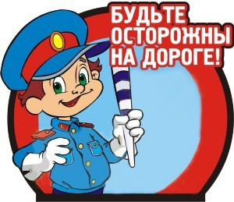

МЕРОПРИЯТИЯ В ДОУ ПО ПРОФИЛАКТИКЕ
ДЕТСКОГО ДОРОЖНО-ТРАНСПОРТНОГО ТРАВМАТИЗМА
В современном мире количество машин на дорогах возрастает и это способствует к сожаленью, росту числа дорожно-транспортных происшествий. Каждый день сотни людей гибнут на дорогах, получают серьезные травмы. Особую тревогу вызывает, что среди пострадавших много детей. И это происходит потому, что дети нарушают правила уличного движения, не осознавая трагические последствия своих поступков. Дети, предоставленные сами себе, не обращают должного внимания на опасности на дороге. Они ещё не умеют управлять своим поведением, не в состоянии правильно определить скорость и расстояние до приближающейся машины, переоценивают собственные возможности, считают себя быстрыми и ловкими. Во избежание несчастных случаев все участники дорожного движения должны знать правила дорожного движения, быть осторожными и внимательными. Эти качества и знания нужны и нашим детям. Поэтому в образовательных учреждениях особое значение придается профилактике по предупреждению дорожно - транспортного травматизма и обеспечению безопасности на дорогах.
Уважаемые мамы и папы!
Лучший способ сохранить свою жизнь и жизнь своего ребенка на дорогах — соблюдать правила дорожного движения!
Может возникнуть вопрос: зачем объяснять ребенку правила дорожного движения!
Наш материал посвящён очень важной проблеме - воспитанию у детей навыков безопасного поведения на улицах. Может возникнуть вопрос: зачем объяснять детям особенности движения транспорта, правила перехода улицы, если малыши переходят дорогу только держась за руку взрослого? Быть может, не стоит забивать им голову этими правилами, пока они ещё не ходят самостоятельно по улицам, не пользуются городским транспортом? Но мы всегда должны помнить о том, что формирование сознательного поведения - это длительный процесс. Это сегодня ребёнок всюду ходит за ручку с мамой, а завтра, он станет самостоятельным пешеходом и пассажиром городского транспорта. Но мы всегда должны помнить о том, что формирование сознательного поведения - это длительный процесс.
Работа по освоению детьми навыков грамотного и безопасного поведения на дорогах, в городском транспорте должна быть систематической. И еще одно важное требование: детям недостаточно теоретических знаний, они должны применять их на практике.
- Обучение детей наблюдательности на улице
- Правила перевозки детей в автомобиле
- Правила поведения на остановке маршрутного транспорта
- Причины детского дорожно-транспортного травматизма

Стихи о ПДД
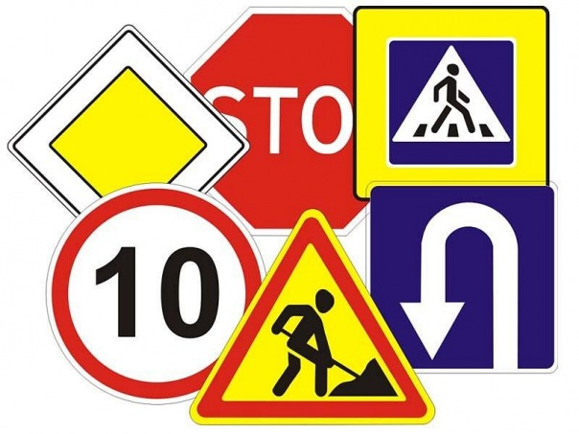

Стихи про дорожные знаки

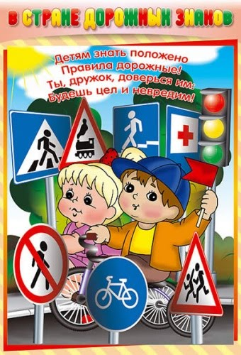

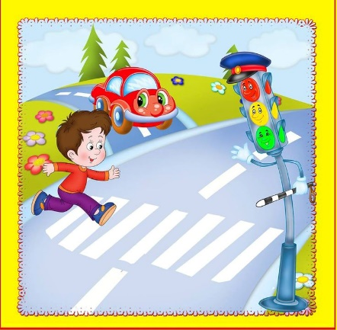
Автодорожные загадки

Правила для дошкольников

Безопасность на дорогах

Лучший способ сохранить свою жизнь на дорогах - соблюдать Правила дорожного движения!
Правило 1. Переходить улицу можно только по пешеходным переходам. Они обозначаются специальным знаком «Пешеходный переход».
Правило 2. Если нет подземного перехода, ты должен пользоваться переходом со светофором.
Правило 3. Нельзя переходить улицу на красный свет, даже если нет машин.
Правило 4. Переходя улицу, всегда надо смотреть: сначала - налево, а дойдя до середины дороги - направо.
Правило 5. Безопаснее всего переходить улицу с группой пешеходов.
Правило 6. Ни в коем случае нельзя выбегать на дорогу. Перед дорогой надо остановиться.
Правило 7. Нельзя играть на проезжей части дороги и на тротуаре.
Правило 8. Если твои родители забыли, с какой стороны нужно обходить автобус, троллейбус и трамвай, можешь им напомнить, что: автобус, троллейбус, трамвай опасно обходить как спереди, так и сзади. Надо дойти до ближайшего п-шеходного перехода и по нему перейти улицу.
Правило 9. Вне населённых пунктов детям разрешается идти только со взрослыми по краю (обочине) навстречу машинам.

Там, где шумный перекресток,
Где машин не сосчитать,
Перейти не так уж просто,
Если правила не знать.
Пусть запомнят твердо дети:
Верно поступает тот,
Кто лишь при зеленом свете
Через улицу идет!
(Н. Сорокин)
Помните!
Ребёнок учится законам дорог, беря пример с членов семьи и других взрослых. Особенно пример папы и мамы учит дисциплинированному поведению на дороге не только вашего ребёнка, но других родителей. Надеемся, что предложенный Вам материал будет очень полезен!

